100 éves José Eustasio kultikus regénye, az Örvény
Fókuszban a spanyol nyelvű irodalom októberben a Cervantes Intézetben
A spanyol nyelvű kortárs irodalom olyan népszerű egyéniségeinek írásaiból válogattak a Forrás folyóirat legutóbbi számában, mint Max Aub, Rafael Sánchez Ferlosio, Almudena Grandes és Cristina Fernández Cubas. Október 3-án Csikós Zsuzsanna, hispanista és Patak Márta fordító a lapszám kapcsán a Cervantes Intézetben beszélgetnek. José Eustasio Rivera Örvény című művének századik évfordulója alkalmából október 29-én egy formabontó esten az irodalmat a vizualitással, a zenével és a performatív előadásmóddal ötvözik. Az intézet biblioterápiás műhelyén október 15. és november 26. között az érdeklődők Cortázar novelláit elemezve juthatnak közelebb önmagukhoz, míg a hónapot a Mi lenne, ha Cervantes egy gép lenne? elnevezésű kreatív írásműhely indulása zárja.
A Forrás folyóirat a kortárs spanyol irodalomnak szentelt dupla számát mutatják be október 3-án a Cervantes Intézetben. Az esemény betekintést ad Spanyolország gazdag irodalmi hagyományába, valamint Spanyolország és Magyarország közötti kulturális és tudományos párbeszédet is támogatja. Az esten Csikós Zsuzsanna, a spanyol irodalom és kultúra szakértője és Patak Márta írónő és fordító, a spanyol irodalom elkötelezett hazai képviselői és népszerűsítői beszélgetnek.
A modern latin-amerikai próza egyik legnagyobb hatású alakja, a kolumbiai José Eustasio Rivera iskolát teremtett az amerikai kontinensen Örvény című regényével. Sodró áradású, költői ihletésű képsorok, izgalmas kalandok, apokaliptikus víziók teszik végig lebilincselővé a sok kiadást megért, több nyelvre lefordított klasszikust. A mű megjelenésének 100. évfordulója alkalmából október 29-én ingyenes eseményt rendeznek az intézetben a magyarországi Kolumbiai Nagykövetséggel együttműködve. Manuel Briceño Torres, irodalom- és drámatanár, film- és színházi rendező, valamint Jozifek Zsófia színésznő, pszichológus és pedagógus az esten mélyrehatóan elemzik a regényt egy multimodális előadás keretében, majd közös beszélgetésre hívják a nézőket.
Mit mond nekünk Cortázar saját magunkról? Az október 15. és november 26. között megrendezésre kerülő olvasóklub és biblioterápiás műhely célja, hogy a 20. század egyik leghíresebb írójának, Julio Cortázarnak a munkásságát nem megszokott szemszögből vizsgálja. Cortázar novelláiból válogatva a résztvevők olyan témákat fognak elemezni, amelyek ma is központi jelentőségűek az emberek számára. A Mi lenne, ha Cervantes egy gép lenne? Című öt alkalmas, mesterséges intelligenciát is használó kreatív írásműhely pedig október 30-án indul. A két műhelyen való részvételhez előzetes bejelentkezés szükséges.
További információ: https://budapest.cervantes.es/hu/default.shtm
Sajtókapcsolat:
- Magócsi Anikó
- PR, kommunikáció
- +36 30 248 3098
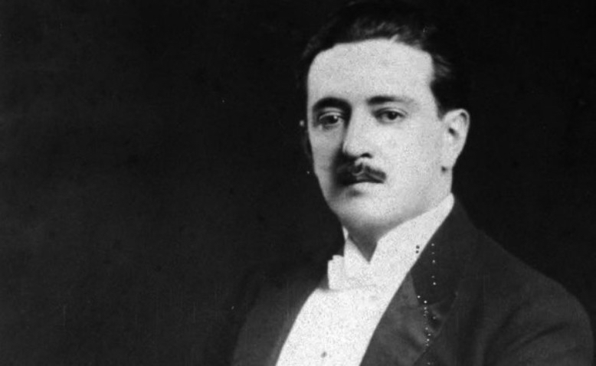 | © Cervantes Intézet
Eredeti tartalom: Cervantes Intézet
Továbbította: Helló Sajtó! Üzleti Sajtószolgálat
Ez a sajtóközlemény a következő linken érhető el:

